[副校长领衔！蚌埠医科大学和哈佛医学院合作研究遭多重质疑](https://mp.weixin.qq.com/s?__biz=MzkyNzY3NzY3Nw==&mid=2247499859&idx=1&sn=cedeb9646a15340bf9018abf1b33a5c9&chksm=c3efa546fc4b6b5b04a308c6b608dfdf00c96b8215c27d21e0224d5828bbcea6d179ff9134aa&scene=126&sessionid=1742747573)

[学术深瞳](javascript:void(0);)2025-03-22 10:49:33广东

近日，发表于《British Journal of Cancer》期刊的研究**‘Antitumour activity of the recombination polypeptide GST-NT21MP is mediated by inhibition of CXCR4 pathway in breast cancer’重组多肽GST-NT21MP通过抑制CXCR4通路介导乳腺癌抗肿瘤活性**（ doi: 10.1038/bjc.2014.1）因实验图像问题引发质疑。该研究由Q Yang、F Zhang、Y Ding、J Huang、S Chen、Q Wu、**Z Wang**（通讯作者）和**C Chen**（Changjie Chen，通讯作者，副校长）共同完成，通讯作者C Chen单位为蚌埠医科大学生物化学与分子生物学教研室，通讯作者Z Wang单位为美国哈佛医学院贝斯以色列女执事医疗中心病理学系。

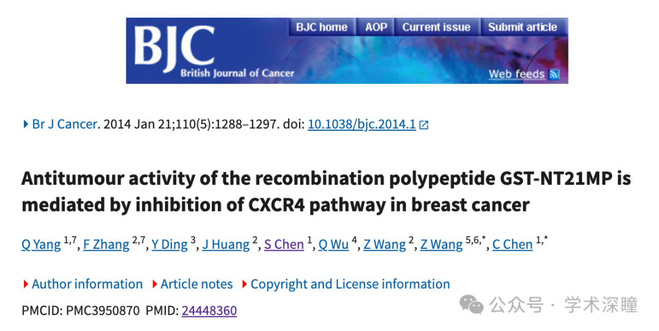

**2025年2月评论人Sholto David指出：**

图 3：有许多重叠区域。由 ImageTwin.ai 用彩色矩形标识和注释。请作者检查并评论？未标明旋转。

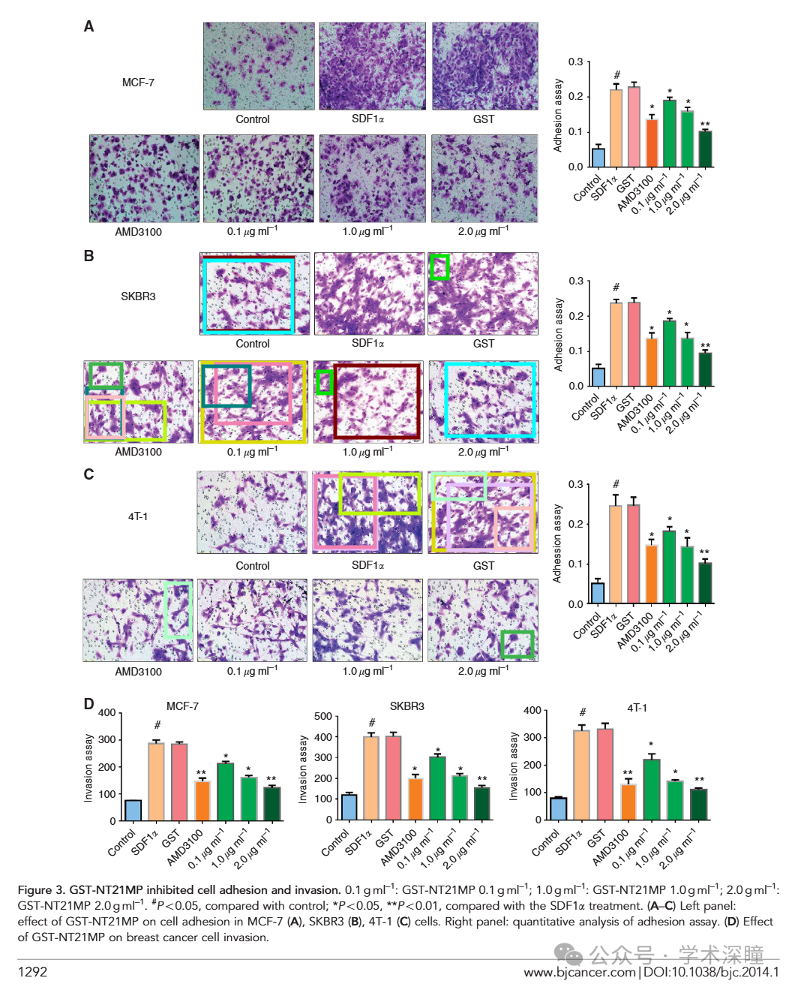

见图1:

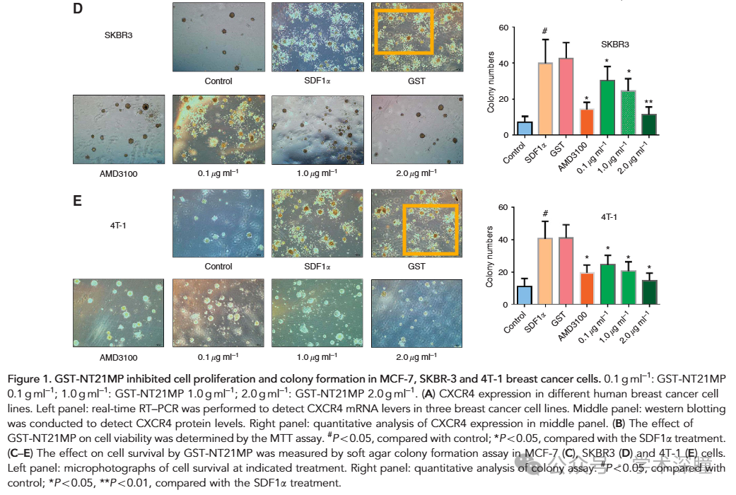

见图5:

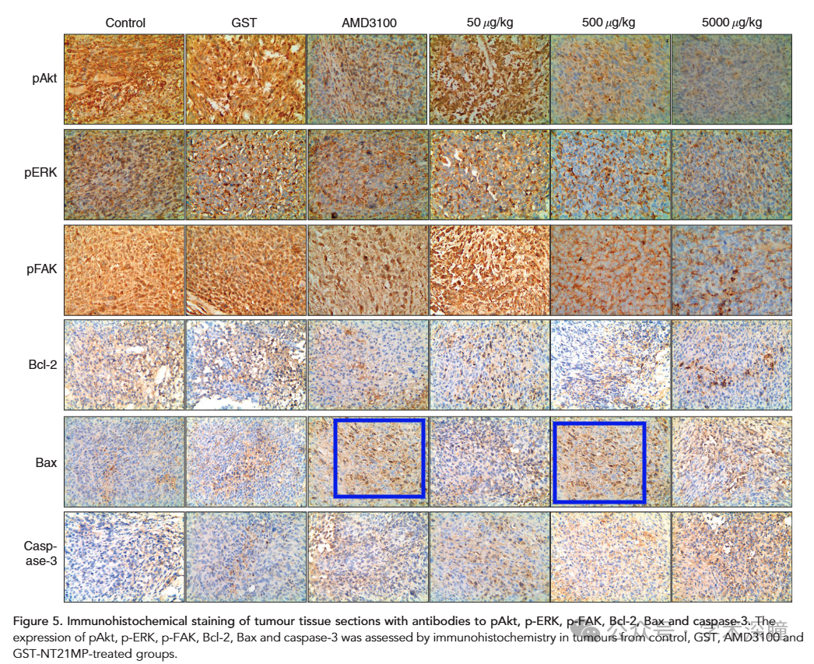

消息来源：

https://pubpeer.com/publications/BC8540D5012BA10C29472827354B03#3

如需论文查重，请联系微信号xueshushentong

[#蚌埠医科大学](https://mp.weixin.qq.com/mp/appmsgalbum?__biz=MzkyNzY3NzY3Nw==&action=getalbum&album_id=3641183544115888133#wechat_redirect)